SCHEDE RICONOSCIMENTO VEGETAZIONE ACQUATICA

ELOFITE
Phragmites australis  Nome comune: canna palustre, cannuccia di palude  Fam. Graminaceae  Altezza: 50-400 cm  Fioritura: luglio-settembre  Paludi, sponde di stagni e corsi d’acqua, fossi, ambienti umidi | Pianta erbacea perenne con rizoma sotterraneo orizzontale e lunghi stoloni striscianti. Il culmo cavo, con foglie fin sotto l’infiorescenza a pannocchia. Le foglie sono lunghe ed appuntite, con margine tagliente. I culmi si innalzano addossati gli uni agli altri, formando popolamenti fitti e rigogliosi (canneti). E’ una delle specie più comuni tra quelle che crescono nelle paludi e lungo le sponde del Mincio. | 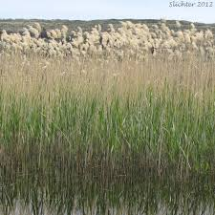
Typha latifolia  Nome comune: tifa maggiore, mazzasorda, lisca maggiore  Fam. Typhaceae  Altezza: 100-250 cm  Fioritura: giugno-agosto  Paludi, sponde di stagni e corsi d’acqua, fossi | Pianta erbacea perenne con lungo rizoma e fusto eretto. Ha fiori a sessi separati, che formano due spighe sovrapposte: quella femminile sotto e quella maschile sopra. Le due spighe sono disposte sull’asse senza lasciare tratti nudi (elemento di distinzione tra tifa maggiore e tifa a foglie strette). In inverno la spiga femminile si dissolve in una massa cotonosa. E’ comunissima ovunque lungo il Mincio. | 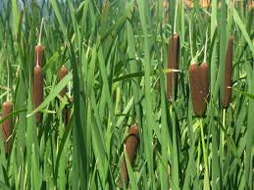
Typha angustifolia  Nome comune: tifa a foglie strette, lisca a foglie strette  Fam. Typhaceae  Altezza: 100-300 cm  Fioritura: giugno-agosto  Paludi, sponde di stagni e corsi d’acqua, fossi | Simile alla Typha latifolia, si distingue perché ha le foglie e le infiorescenze più sottili e perché la spiga maschile e la spiga femminile sono separate, per 2-5 cm, da un tratto di asse nudo. Meno comune della tifa maggiore, è abbastanza diffusa comunque nel Mincio e nel Lago Superiore. | 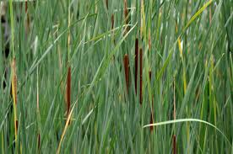

IDROFITE
Nymphaea alba  Nome comune: ninfea bianca  Fam. Nymphaeaceae  Dimensioni: 20-200 cm  Fioritura: maggio-settembre  Stagni, fossi, canali; in acque ferme e poco inquinate | Pianta perenne vive in acque stagnanti profonde da uno a due metri. Ha grossi rizomi striscianti sul fondo e foglie tondeggianti galleggianti in superficie. Anche i fiori galleggiano adagiati sul pelo dell’acqua: sono formati da numerosi petali che verso il centro si trasformano gradualmente in stami. E’ relativamente comune nelle Valli del Mincio e in Vallazza, ma anche in altri tratti del Mincio. | 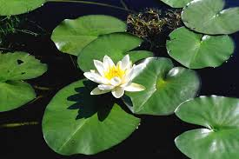
Nuphar luteum  Nome comune: ninfea gialla, nannufero  Fam. Nymphaeaceae  Dimensioni: 20-200 cm  Fioritura: maggio-settembre  Acque stagnanti o lentamente fluenti, ricche di sostanze nutrienti | Pianta perenne vive in acque stagnanti profonde da uno a due metri, con grossi rizomi striscianti sul fondo. Le foglie, più allungate di quelle della ninfea bianca, galleggiano in superficie, mentre i fiori si innalzano sul pelo dell’acqua per uno o due decimetri. Nelle acque correnti spesso le foglie fluttuano a mezz’acqua. Più comune della ninfea bianca cresce nelle Valli del Mincio e in Vallazza, ma anche in altri tratti del Mincio. | 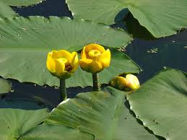
Nelumbo nucifera  Nome comune: fior di loto  Fam. Nymphaeaceae  Dimensioni: 50-200 cm  Fioritura: luglio-agosto  Chiari, stagni, in acque ferme | Pianta esotica perenne è stata introdotta nel Lago Superiore nel 1921: da allora è tanto aumentata da diventare infestante. Dai rizomi, striscianti sul fondo, si innalzano robusti piccioli che portano i fiori e le grandi foglie peltate ad innalzarsi sul pelo dell’acqua anche più di un metro. Al centro del fiore si trova un ricettacolo spugnoso che porta infissi, nella parte superiore i frutti. | 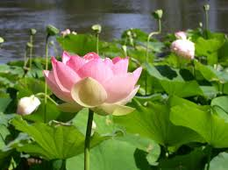
Trapa natans  Nome comune: castagna d’acqua, trigolo  Fam. Trapaceae  Dimensioni: 50-200 cm  Fioritura: giugno-luglio  Stagni, fossi e canali in acque ferme | Pianta annuale, vive in acque stagnanti profonde 1-2 metri. All’inizio è fissata sul fondo dalle radici, ma poi si stacca ed è libera di muoversi in superficie. Le foglie superiori hanno il picciolo rigonfio e spugnoso e formano caratteristiche rosette galleggianti; quelle inferiori, sommerse, sono invece lineari,ma vengono più tardi sostituite da radici piumose. Il frutto termina con quattro (o due) appendici spinose. Ancora abbondante nel Lago di Mezzo, meno negli altri laghi. | 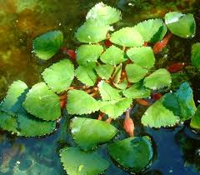
PLEUSTOFITE
MACROFITE SOMMERSE
Ceratophyllum demersum  Nome comune: ceratofillo  Fam. Ceratophyllaceae  Dimensioni: 50-200 cm  Fioritura: giugno-settembre  Stagni, fossi, canali in acque ferme o a lento scorrimento; eutrofiche | Il ceratofillo è una delle piante più comuni dei nostri ambienti acquatici ed è in grado di sopportare alti gradi di eutrofizzazione. Vive completamente sommerso e forma ovunque fitte praterie di fondo. Le foglie, rigide e fragili, sono poste in densi verticilli. Nei nostri climi non si riproduce sessualmente. | 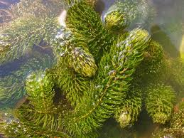
Potamogeton nodosus  Nome comune: brasca nodosa  Fam. Potamogetonaceae  Dimensioni: 10-200 cm  Fioritura: agosto-settembre  Acque stagnanti o debolmente fluenti. | Pianta sommersa, perenne, abbandona i suoi lunghi fusti al moto della corrente. Le foglie apicali giungono in superficie e si distendono sul pelo dell’acqua. Mentre le foglie sommerse hanno piccioli molto brevi e lamina traslucida, così che risulta ben visibile il reticolo delle nervature, le foglie superiori hanno piccioli più lunghi e lamina più o meno coriacea. I fiori sono riuniti in spighe emergenti dall’acqua. Relativamente comune lungo il Mincio. | 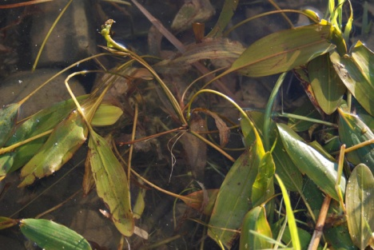
Myriophyllum verticillatum  Nome comune: millefoglio d’acqua verticillato  Fam. Haloragaceae  Dimensioni: 50-300 cm  Fioritura: giugno-settembre  Acque stagnanti o a lento scorrimento; eutrofiche | Erba perenne con foglie simili a piume in verticilli di 5 o 6, vive completamente sommersa nelle acque stagnanti: solo le infiorescenze si ergono sul pelo dell’acqua. I fiori, all’ascella di brattee pennate simili alle foglie sono disposti in verticilli distanziati. Forma praterie di fondo, è diventata rara lungo il Mincio. | 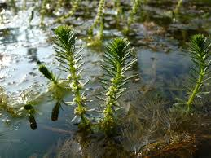
Myriophyllum spicatum  Nome comune: millefoglio d’acqua comune  Fam. Haloragaceae  Dimensioni: 50-300 cm  Fioritura: giugno-settembre  Acque stagnanti e correnti non troppo inquinate | Simile al Myriophyllum verticillatum si distingue per il numero di foglie dei verticilli, che sono solamente 4 e per l’infiorescenza che appare più povera: le brattee fogliari infatti sono ridotte a squame non sfrangiate e sono molto più piccole. Vive completamente sommerso ma preferisce le acque fluenti. Abbastanza comune lungo il Mincio. | 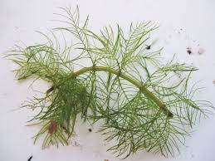
Najas marina  Nome comune: ranocchina  Fam. Najadaceae  Dimensioni: 10-70 cm  Fioritura: giugno-agosto  Specchi d’acqua, fossi, canali in acque ferme o a lento corso | E’ relativamente comune nelle Valli del Mincio e nella Vallazza; vive fissata sul fondo, dove forma praterie sommerse; i suoi fusti si spezzano facilmente e allora forma piccole isole galleggianti sul pelo dell’acqua. Fioritura e impollinazione avvengono sott’acqua. | 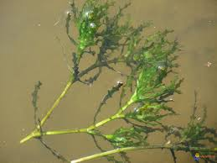
Vallisneria spiralis  Nome comune: vallisneria, lima  Fam. Hydrocharitaceae  Dimensioni: 30-80 cm  Fioritura: settembre  Corsi d’acqua in acque limpide e correnti; zone litoranee | Pianta perenne vive completamente sommersa, ancorata sul fondo e abbandona le sue lunghe foglie nastriformi al flusso della corrente. Manca un vero fusto e le foglie sono tutte basali. Specie comune lungo il Mincio. | 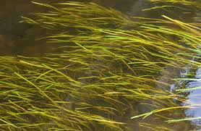
MACROFITE LIBERAMENTE FLOTTANTI
Lemna minor  Nome comune: lenticchia d’acqua, ranina  Fam. Lemnaceae  Dimensioni: 2-4 mm  Fioritura (eccezionale): maggio-ottobre  Stagni, fossi, canali, in acque ferme o a lento scorrimento | Pianta perenne galleggiante, piccolissima, forma dense popolazioni nelle zone più calme dei corsi d’acqua. Non ha radici fissate sul fondo, ma solamente una corta radichetta immersa nell’acqua: può muoversi così liberamente sulla superficie. Specie una volta comune, attualmente tende ad essere sostituita dall’esotica Lemna minuta, leggermente più piccola e più ovale. | 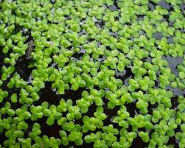
Lemna gibba  Nome comune: lenticchia d’acqua spugnosa  Fam. Lemnaceae  Dimensioni: 3-6 mm  Fioritura: maggio-ottobre  Stagni, fossi, canali, in acque eutrofiche | Simile alla Lemna minor, forma dense popolazioni galleggianti negli stagni e nelle zone più calme dei corsi d’acqua. E’ dotata anch’essa di una sola radichetta ma si distingue perché la faccia inferiore delle foglioline è ingrossata e spugnosa. Specie poco comune lungo il Mincio. | 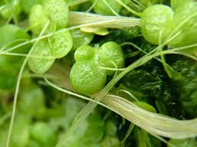
Spirodela polyrrhizza  Nome comune: lenticchia d’acqua maggiore  Fam. Lemnaceae  Dimensioni: 5-10 mm  Fioritura: maggio-ottobre  Stagni, fossi, canali, in acque ferme o a lento scorrimento | Si distingue da Lemna minor, oltre che per le dimensioni maggiori , perché ogni lamina ha nella parte inferiore non una, ma un ciuffo di radichette. Inferiormente le lamine assumono spesso una colorazione rossastra. Abbastanza comune lungo il Mincio. | 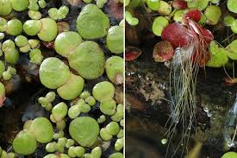
Salvinia natans  Nome comune: erba pesce  Fam. Salviniaceae  Dimensioni: 3-8 cm  Sporogenesi: agosto-settembre  Stagni, fossi, canali, in acque ferme o lentamente fluenti | Piccola felce annuale, galleggiante, formata da un fusto orizzontale e da 3-7 foglioline appaiate; una terza foglia del nodo si è trasformata in un ciuffo di radichette immerse nell’acqua. Come tutte le felci si riproduce per spore. E’ relativamente comune nelle Valli del Mincio e in Vallazza. | 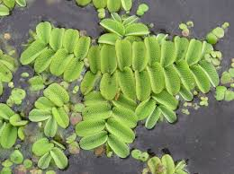
Azolla filiculoides  Nome comune: azolla maggiore  Fam. Azollaceae  Dimensioni: 1-6 cm  Sporogenesi: luglio-settembre  Stagni, fossi, canali, in acque ferme o lentamente fluenti | E’ una piccola felce galleggiante di origine americana, ma naturalizzata nelle nostre acque. La pianta è formata da un fusticino ramificato, ricoperto da minuscole foglie squamose embriciate; sottili radichette si immergono nell’acqua. Con l’avvicinarsi dell’autunno tutta la felce si tinge di rosso. Specie annuale compare saltuariamente. | 